พระบรมราโชวาทเนื่องในวันข้าราชการพลเรือน ประจำปี พ.ศ. 2565
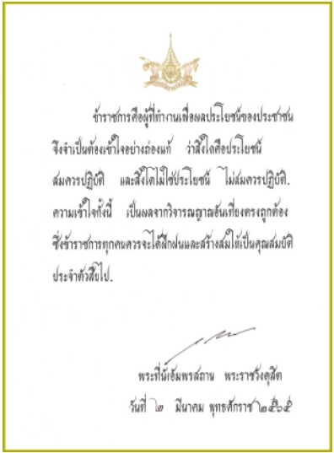
หมายเหตุ : ภาพและข้อความจากเว็บไซต์ https://www.ocsc.go.th/ethics/civil-servant
การจัดงานวันข้าราชการพลเรือน
ประวัติความเป็นมา
การจัดงานวันข้าราชการพลเรือน เมื่อปี พ.ศ. ๒๕๒๒ เป็นปีที่องค์กรกลางบริหารงานบุคคลต่าง ๆ ของรัฐ และ
สมาคมที่เกี่ยวข้องกับข้าราชการพลเรือนได้หารือกันที่จะให้มีการจัดงานเนื่องในโอกาสครบรอบ ๕๐ ปี แห่งการใช้
กฎหมายว่าด้วยระเบียบข้าราชการพลเรือน ในที่สุดจึงได้ร่วมกันจัดงาน "สัปดาห์การบริหารงานบุคคล" ขึ้น
ในระหว่างวันที่ ๑-๗ เมษายน จากการจัดงานดังกล่าว จึงเป็นจุดเริ่มต้นที่องค์กรกลางบริหารงานบุคคลต่าง ๆ ของรัฐ
และสมาคมที่เกี่ยวข้องกับข้าราชการพลเรือนได้เห็นพ้องต้องกันว่า ควรจะมีวันข้าราชการพลเรือนขึ้นมา และควรถือเอา
วันที่ ๑ เมษายน เป็น "วันข้าราชการพลเรือน" เหตุผลที่ต้องเป็นวันนี้ก็เพราะเป็นวันที่ได้มีการประกาศใช้บังคับ
กฎหมายว่าด้วยระเบียบข้าราชการฉบับแรก คือ พระราชบัญญัติระเบียบข้าราชการพลเรือน พุทธศักราช ๒๔๗๒
นอกจากเหตุผลดังกล่าวนี้แล้ว การถือเอาวันที่ ๑ เมษายน เป็น "วันข้าราชการพลเรือน" ยังเป็นเครื่องแสดงถึงกตเวทิคุณ
สำนึกในพระมหากรุณาธิคุณของ พระบาทสมเด็จพระปกเกล้าเจ้าอยู่หัว รัชกาลที่ ๗ ในพระมหาจักรีบรมราชวงศ์
ซึ่งเป็นผู้ทรงวางรากฐานระเบียบข้าราชการพลเรือนไทยสมัยใหม่ขึ้นมา

วัตถุประสงค์
๑. เพื่อให้ประชาชนได้เข้าใจถึงบทบาทและหน้าที่ของข้าราชการในการเป็นผู้ให้บริการ เสียสละ และอุทิศเวลา
เพื่อประโยชน์ต่อส่วนรวม
๒. เพื่อให้ข้าราชการได้ตระหนักถึงเกียรติ หน้าที่ สามัคคี ซื่อสัตย์ ซึ่งเป็นคุณสมบัติของข้าราชการอันจะเปลี่ยน
ภาพพจน์ ทัศนคติของประชาชนที่มีต่อข้าราชการให้เป็นไปในทางที่ดีขึ้น
๓. เพื่อเผยแพร่ผลงานใหม่ ๆ ของส่วนราชการที่เกี่ยวข้องกับการให้บริการประชาชน
๔. เพื่อยกย่องส่งเสริมข้าราชการที่มีความประพฤติและผลการปฏิบัติงานดีเด่น รวมถึงเผยแพร่เกียรติคุณ
ของข้าราชการดีเด่นให้ปรากฏ อันจะช่วยสร้างขวัญและกำลังใจให้ข้าราชการกระทำความดีตลอดไป
๕. เพื่อให้วันข้าราชการพลเรือน (๑ เมษายน) เป็นวันที่มีความหมายอยู่ในความทรงจำ และเป็นวันที่ยอมรับ
ของข้าราชการและประชาชนโดยทั่วไป

ผู้สนใจสามารถสืบค้น...เสียงบรรยายพระบรมราโชวาทเนื่องในวันข้าราชการพลเรือน ประจำปี พ.ศ. 2565
สารนายกรัฐมนตรี สารเลขาธิการ ก.พ. ประธานคณะกรรมการจัดงานวันข้าราชการพลเรือน และสาร
ปลัดกระทรวงศึกษาธิการ ประธานอนุกรรมการคัดเลือกข้าราชการพลเรือนดีเด่น เนื่องในวันข้าราชการพลเรือน
ประจำปี พ.ศ. 2565...ได้ทาง https://www.ocsc.go.th/ethics/civil-servant

